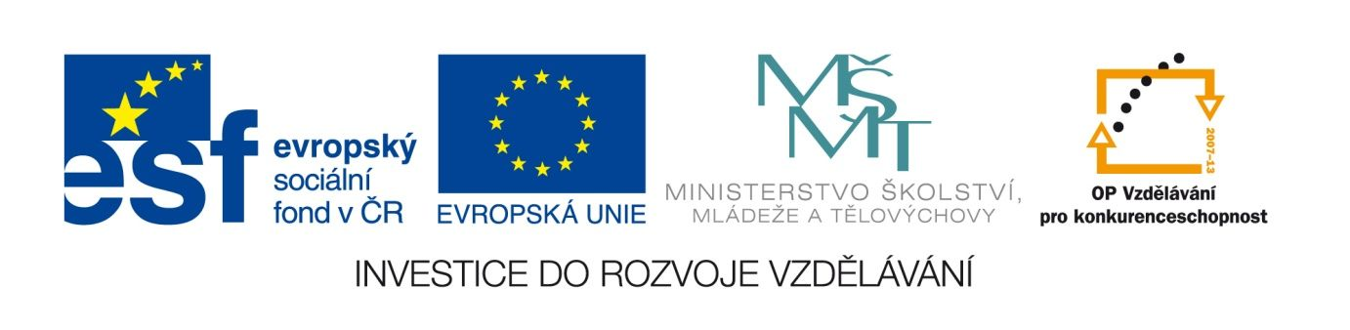

Antika- Římská literatura
VY_12_INOVACE_LITSTARA05
Anotace
Eva Bednářová
červen 2012
I. ročník – ČJ, antika

Úvodní práce k tématu Římská literatura. Skupinová práce (3 – 4 studenti)
cíl:Prohlédnout si ukázky z nové kapitoly v čítance a orientovat se v ní. Přiblížit si svět římské literatury. Ukázky si propojit s vlastními dosavadními znalostmi, uvědomit si návaznost římské mytologie a kultury na řeckou. Vnímat různorodost žánrů.

Zadání:
Projděte kapitolu týkající se římské literatury (str.67 - 84)
MARTINKOVÁ, V. Čítanka 1. 4. vyd. Praha : Tripolia
ISBN 80-86448-14-2. s. 67 – 84.
- K uvedeným úryvkům vyhledejte autory (užívané části jmen jsou v nápovědě), žánry (nápověda) – žánry napsané kurzívou charakterizujte, odpovězte na doplňující otázky.
- Vyberte si každý (popř. ve skupinách) jeden text, celý ho přečtěte a formulujte jeho témata (2-4). (V případě epigramů přečtěte alespoň 3)

- autor:
žánr:

Prokázané služby si má pamatovat pouze ten, komu byly prokázány.

- autor:
žánr:

Těmito úspěchy, jimiž byla uklidněna celá Galie, donesla se tak slavná pověst o té válce k barbarům, že dokonce národové až za Rýnem sídlící posílali k Caesarovi poselstva, aby slibovala, že mu dají rukojmí a splní jeho rozkazy.

Co byla Galie?............................................
Kdo byli barbarové?........................................
Které národy např. žili za Rýnem?.........................

- autor:
žánr:

Říkávalas, Lesbie, že chceš jen Catulla svého
znát, ba radši než samého Jova mě objímat!
A já tě miloval ne jenom nízkou láskou,
tak jako otec své děti, své blízké já měl tě rád…

Co se asi míní nízkou láskou?.........................
Vlastní jména z úryvku dejte do 1.pádu……………………………..

- autor:
žánr.

Příštího rána po návratu z podsvětí Aeneas rozkázal rozvinout plachty a odrazit od kúmských břehů. Plavil se v čele svých lodí podél pobřeží a bůh moře Neptun mu seslal…příznivý vítr…stříbrná luna ho pak bezpečně vedla mořskou dráhou i v noci. Nebyl proto nucen vyhledat večerní kotviště a vyhnul se tak výspě, kde žila kouzelnice Circe, která lákala k sobě plavce…

Které z postav se objevují v Odyssey a pod kterými jmény?
………………………………………………………….

- autor:
žánr:

Kdykoli přesmutný obraz té noci mi na mysl přijde,
kdykoli jsem poslední chvíle prožívat ve Městě směl,
…
kanou mi z očí i teď bohaté krůpěje slz.

O kterém Městě se v ukázce mluví a proč je označeno velkým písmenem?
………………………………………

- autor:
žánr:

Diaulus lékařem býval – a dneska je z něho hrobník.
Hrobařil ovšem už dřív: to ještě lékařem byl.

Jakým lékařem býval Diaulus?
....................................................................

NÁPOVĚDA:
Autoři: Martialis/ Ovidius/ Caesar/ Vergilius/ Catullus/ Cicero

Žánry : elegie / umělý epos / historická próza / satira – epigram / rétorika / milostná lyrika

